ÖRNEK 1

EMNİYET GENEL MÜDÜRLÜĞÜ SANCAĞI ÖRNEĞİ

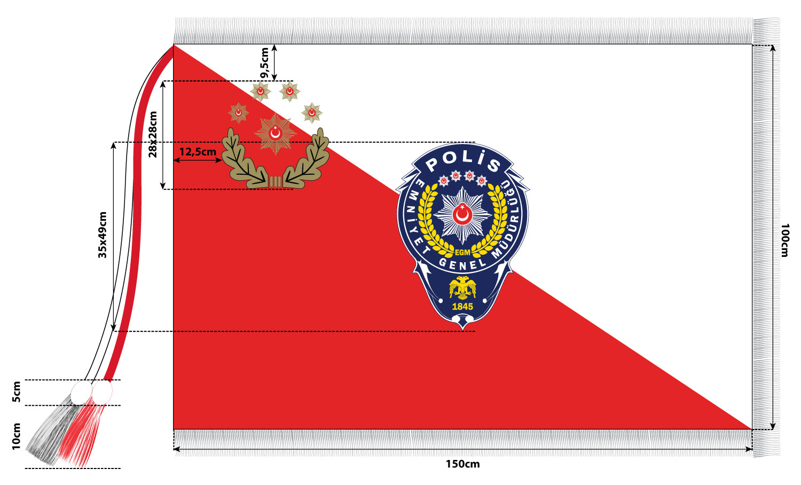

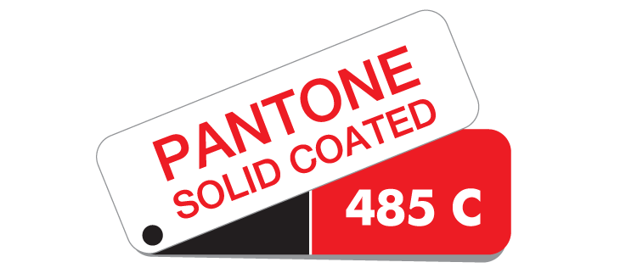

ÖRNEK 2

EMNİYET GENEL MÜDÜRLÜĞÜ FORSU ÖRNEĞİ

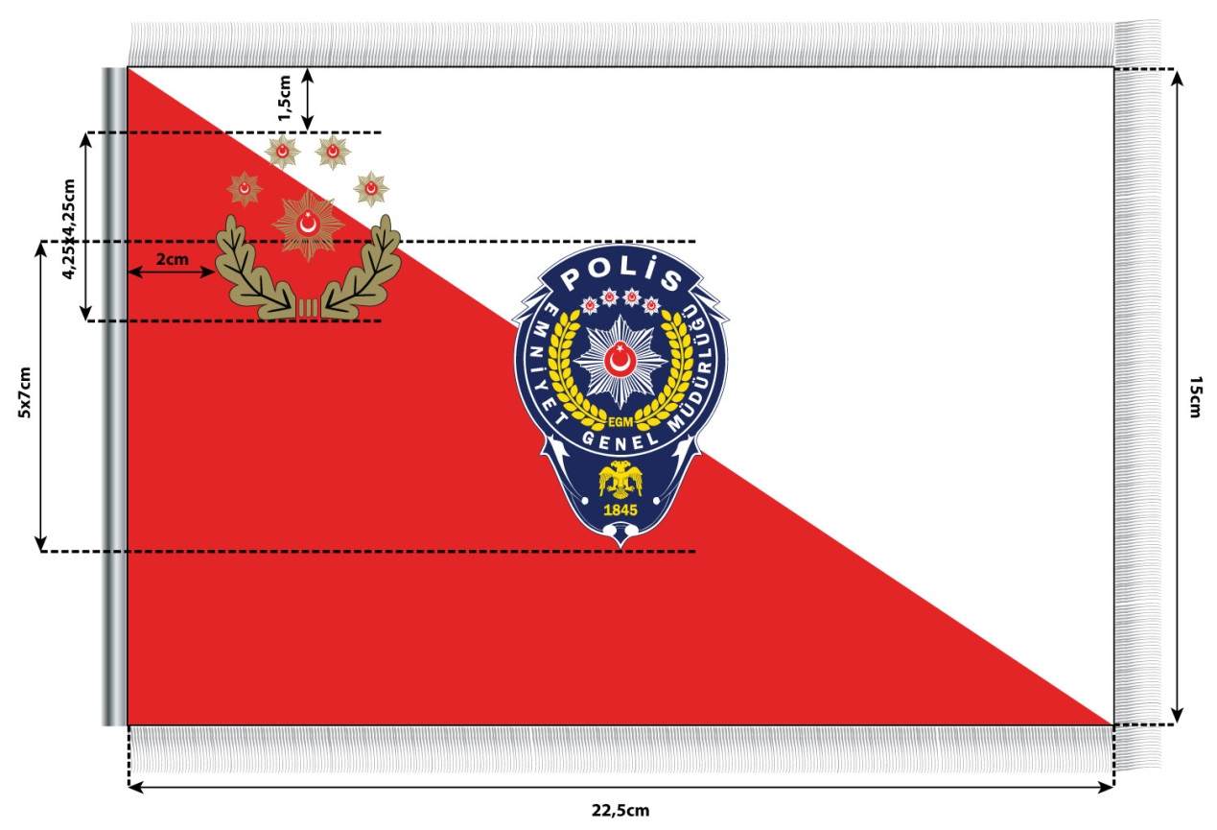

ÖRNEK 3

İL EMNİYET MÜDÜRLÜĞÜ FORSU ÖRNEĞİ

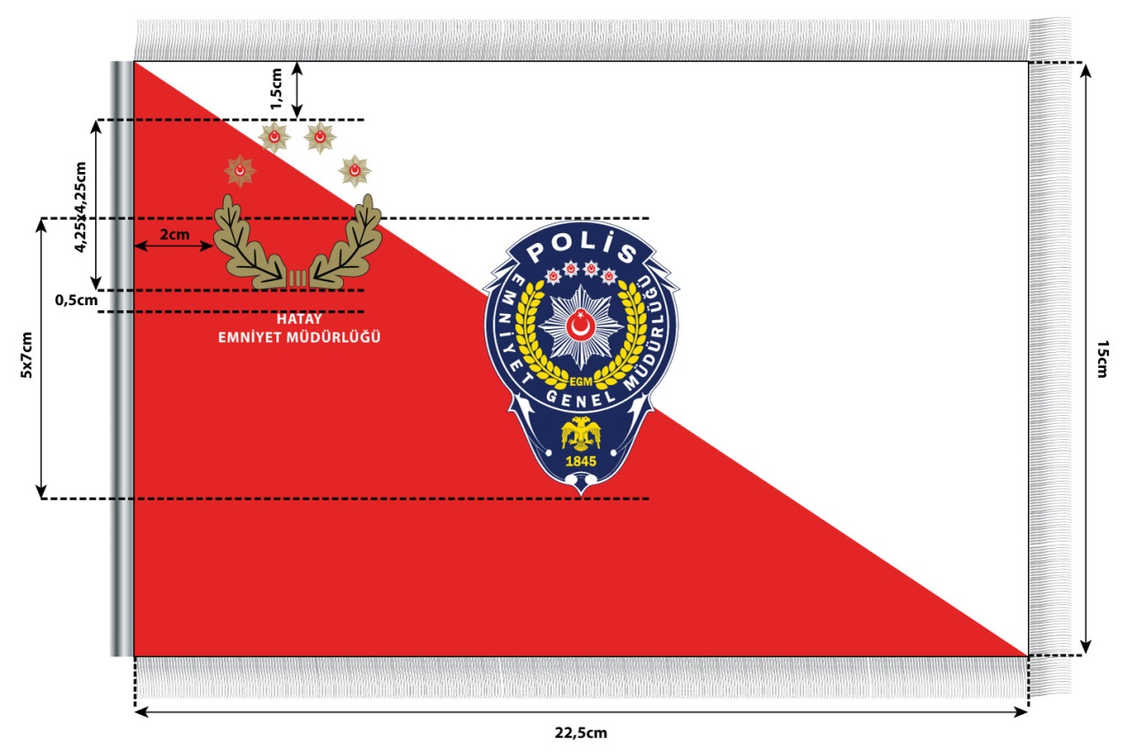

Metin; Myriad Pro yazı karakterinde, bold olarak yer alır.

ÖRNEK 4

EMNİYET GENEL MÜDÜR YARDIMCISI MAKAM ODASINDA KULLANILAN TANITICI BAYRAK ÖRNEĞİ

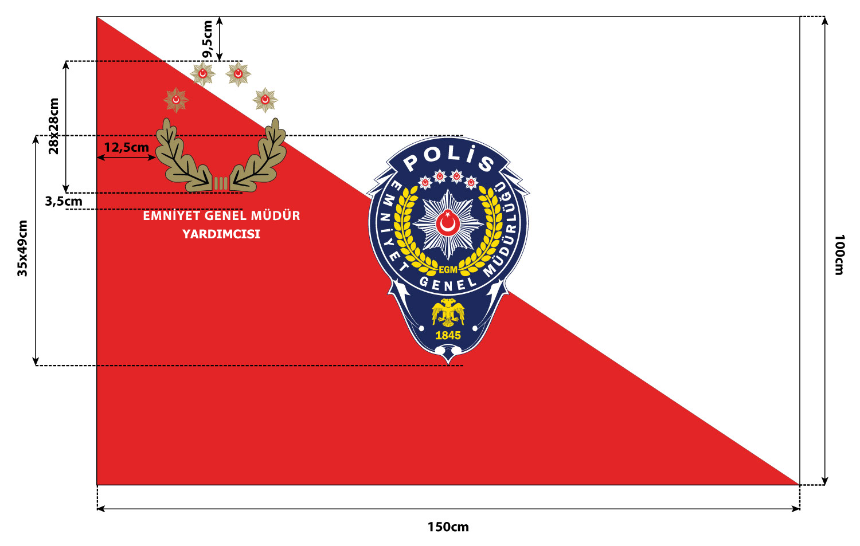

Metin; Myriad Pro yazı karakterinde, bold olarak yer alır.

ÖRNEK 5
DAİRE BAŞKANLIĞI MAKAM ODASINDA KULLANILAN
TANITICI BAYRAK ÖRNEĞİ
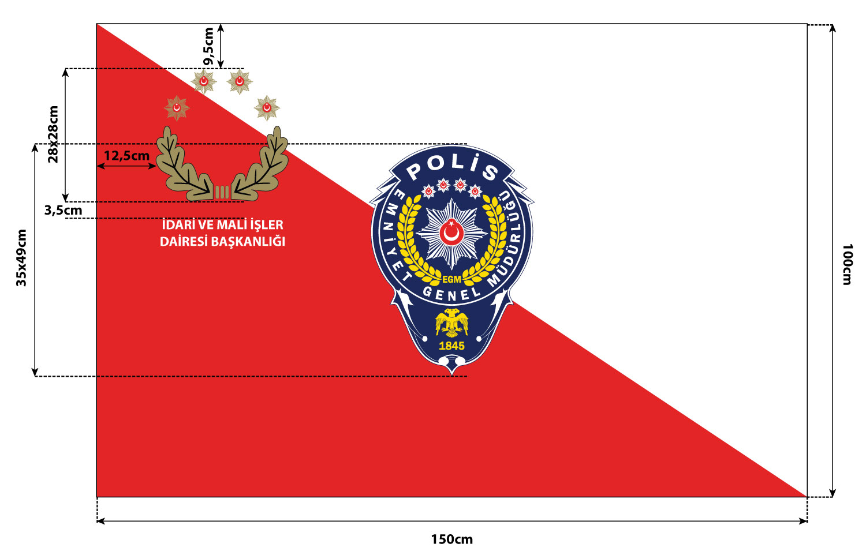
Metin; Myriad Pro yazı karakterinde, bold olarak yer alır.
ÖRNEK 6
İL EMNİYET MÜDÜRLÜĞÜ MAKAM ODASINDA KULLANILAN
TANITICI BAYRAK ÖRNEĞİ
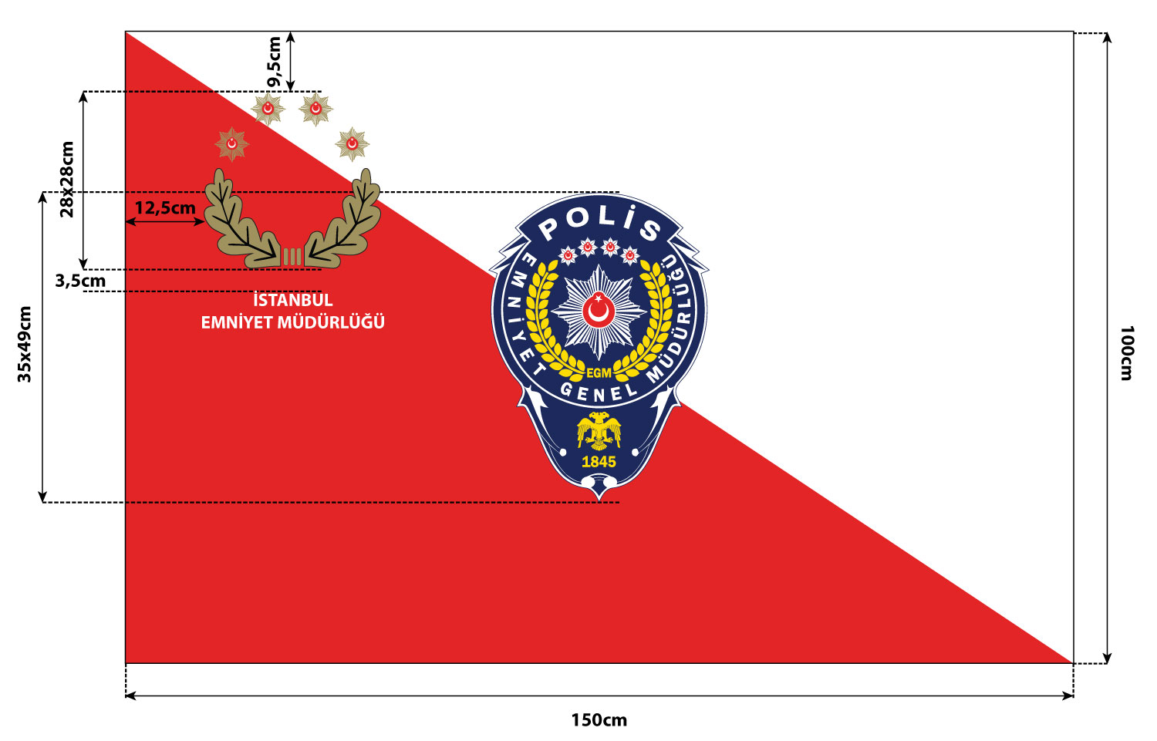
Metin; Myriad Pro yazı karakterinde, bold olarak yer alır.

ÖRNEK 7

POLİS MORAL EĞİTİM MERKEZİ MÜDÜRLÜĞÜ MAKAM ODASINDA KULLANILAN TANITICI BAYRAK ÖRNEĞİ
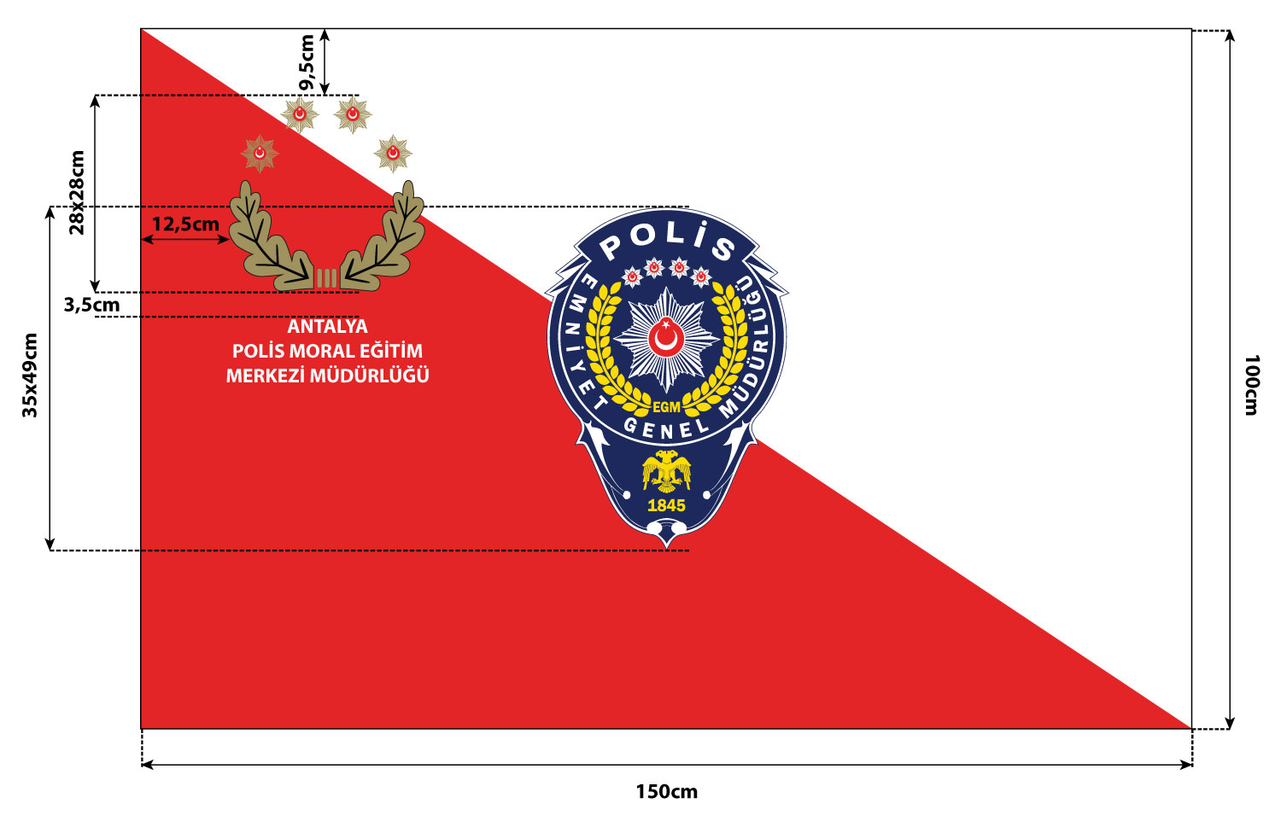
Metin; Myriad Pro yazı karakterinde, bold olarak yer alır.
ÖRNEK 8

KRİMİNAL POLİS LABORATUVARI MAKAM ODASINDA KULLANILAN
TANITICI BAYRAK ÖRNEĞİ
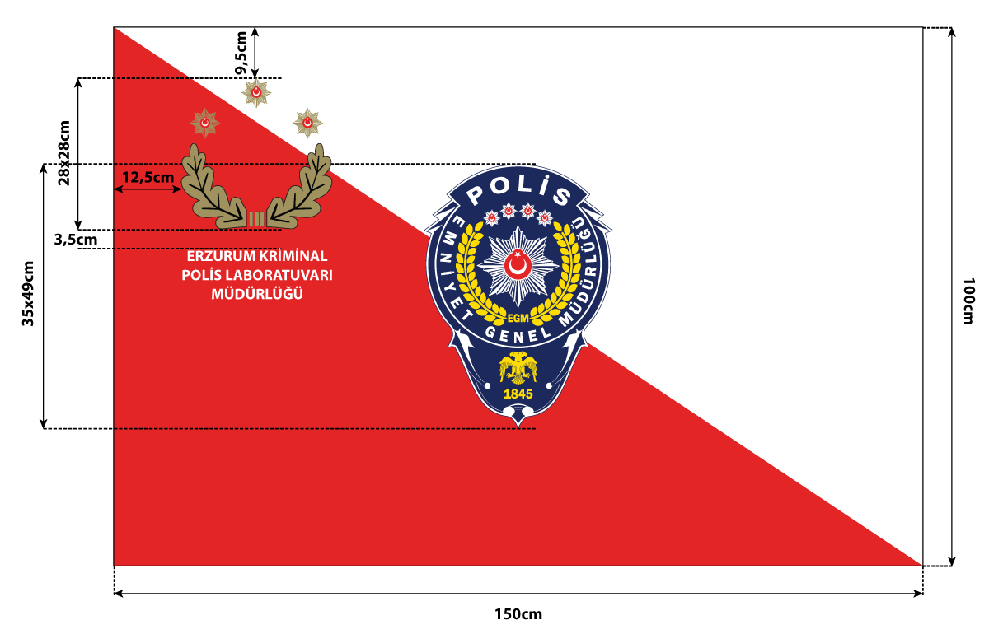
Metin; Myriad Pro yazı karakterinde, bold olarak yer alır.

ÖRNEK 9

İLÇE EMNİYET MÜDÜRLÜĞÜ MAKAM ODASINDA KULLANILAN
TANITICI BAYRAK ÖRNEĞİ
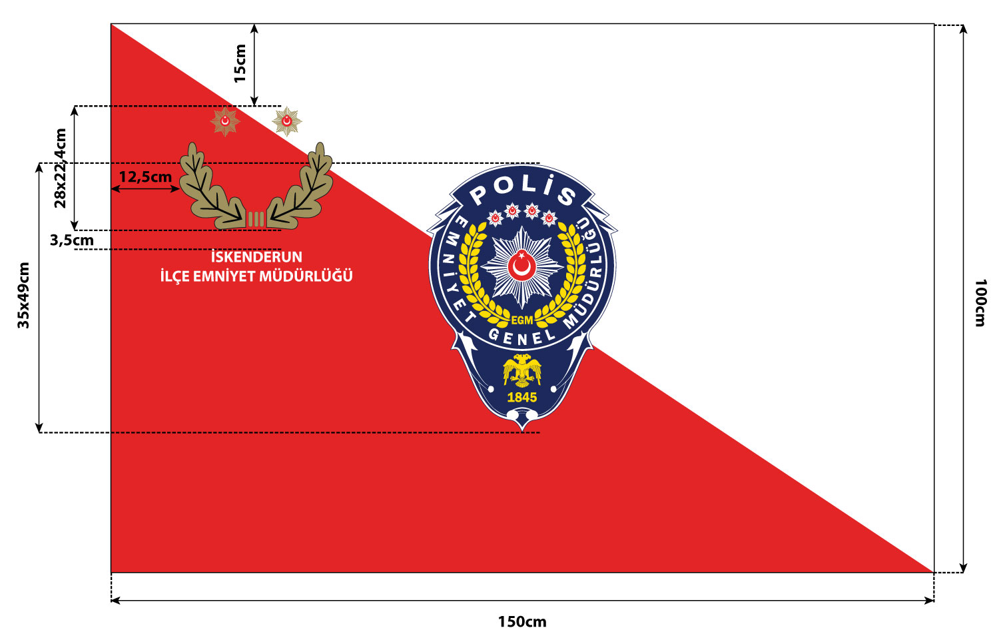
Metin; Myriad Pro yazı karakterinde, bold olarak yer alır.
ÖRNEK 10

İLÇE EMNİYET AMİRLİĞİ MAKAM ODASINDA KULLANILAN
TANITICI BAYRAK ÖRNEĞİ
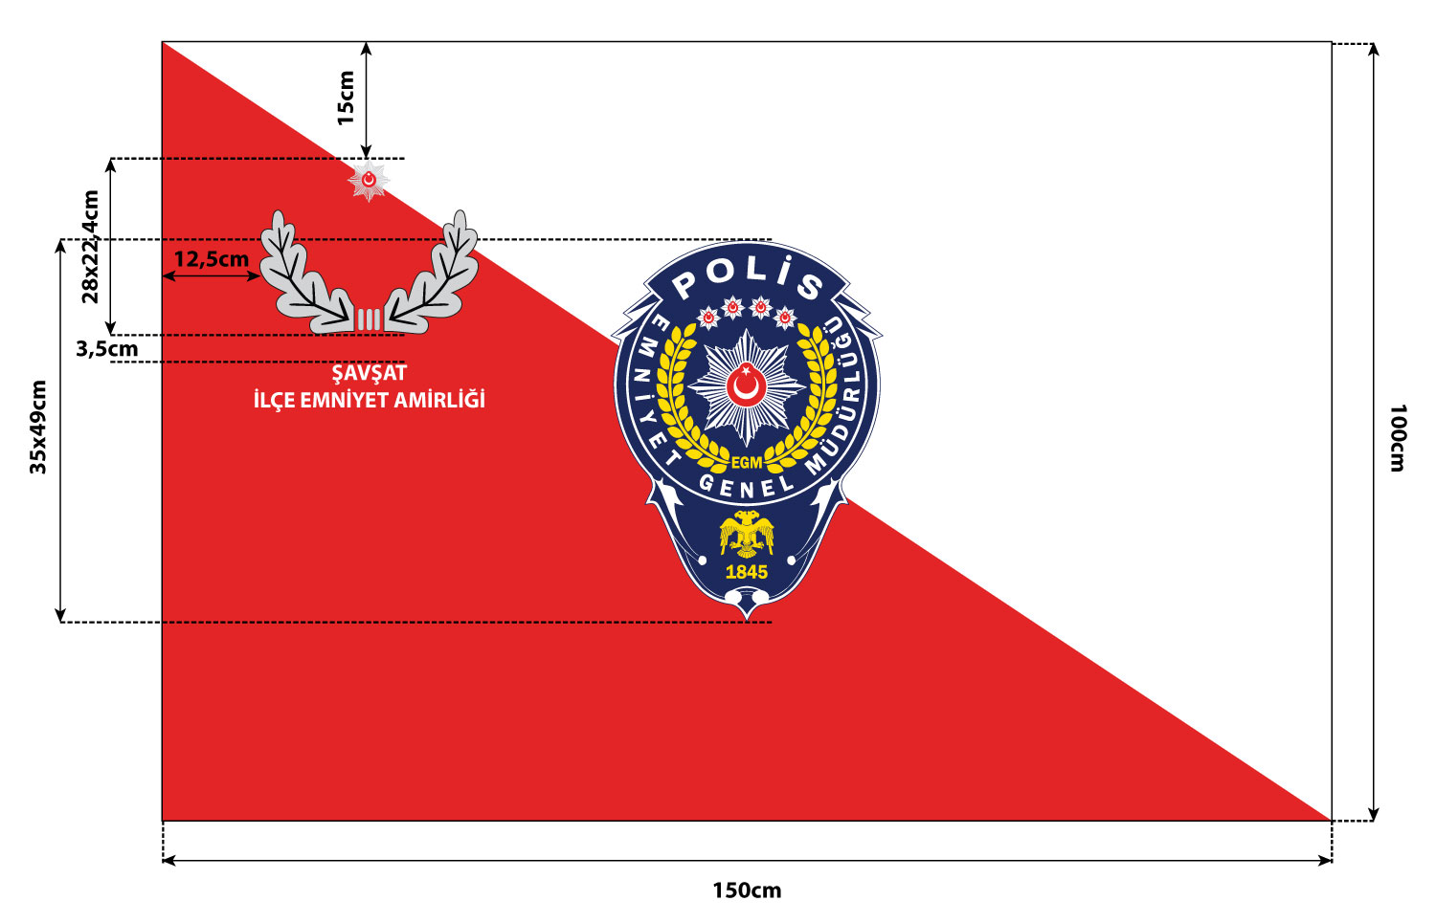
Metin; Myriad Pro yazı karakterinde, bold olarak yer alır.

ÖRNEK 11

EMNİYET GENEL MÜDÜRLÜĞÜ GÖNDERE ÇEKİLEN TANITICI BAYRAK ÖRNEĞİ

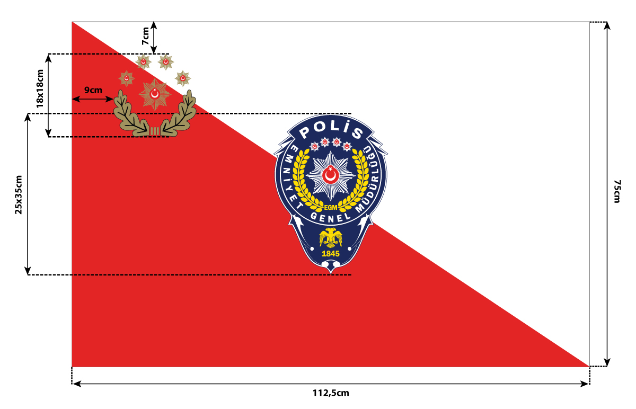

ÖRNEK 12

İL EMNİYET MÜDÜRLÜĞÜ GÖNDERE ÇEKİLEN TANITICI BAYRAK ÖRNEĞİ
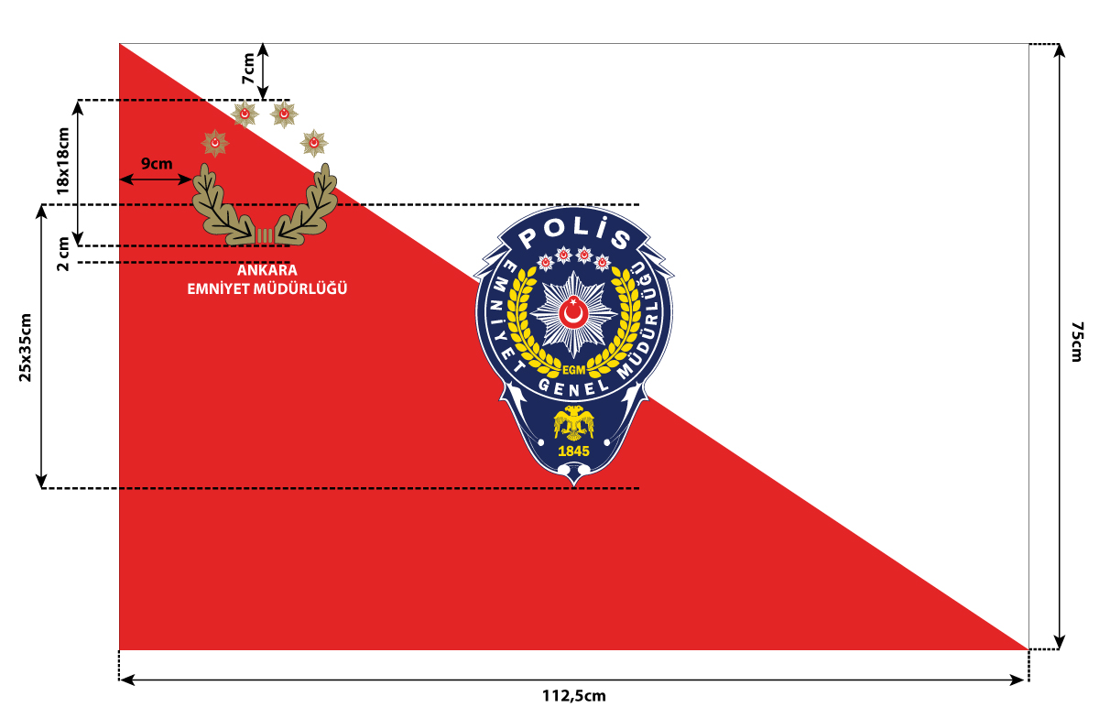
Metin; Myriad Pro yazı karakterinde, bold olarak yer alır.
ÖRNEK 13

POLİS MORAL EĞİTİM MERKEZİ MÜDÜRLÜĞÜ GÖNDERE ÇEKİLEN
TANITICI BAYRAK ÖRNEĞİ
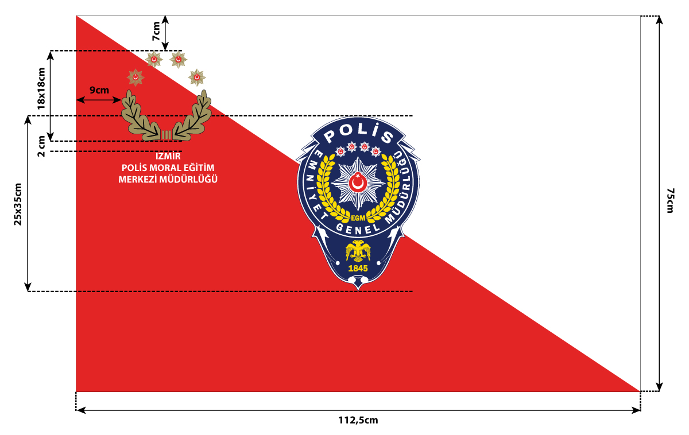
Metin; Myriad Pro yazı karakterinde, bold olarak yer alır.

ÖRNEK 14

KRİMİNAL POLİS LABORATUVARI MÜDÜRLÜĞÜ GÖNDERE ÇEKİLEN
TANITICI BAYRAK ÖRNEĞİ
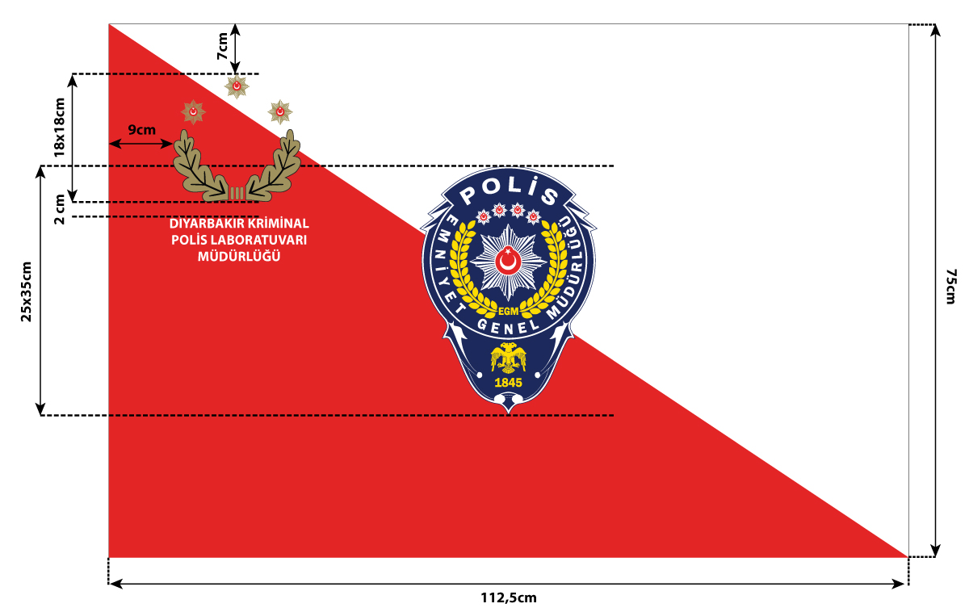
Metin; Myriad Pro yazı karakterinde, bold olarak yer alır.
ÖRNEK 15

İLÇE EMNİYET MÜDÜRLÜĞÜ GÖNDERE ÇEKİLEN TANITICI BAYRAK ÖRNEĞİ
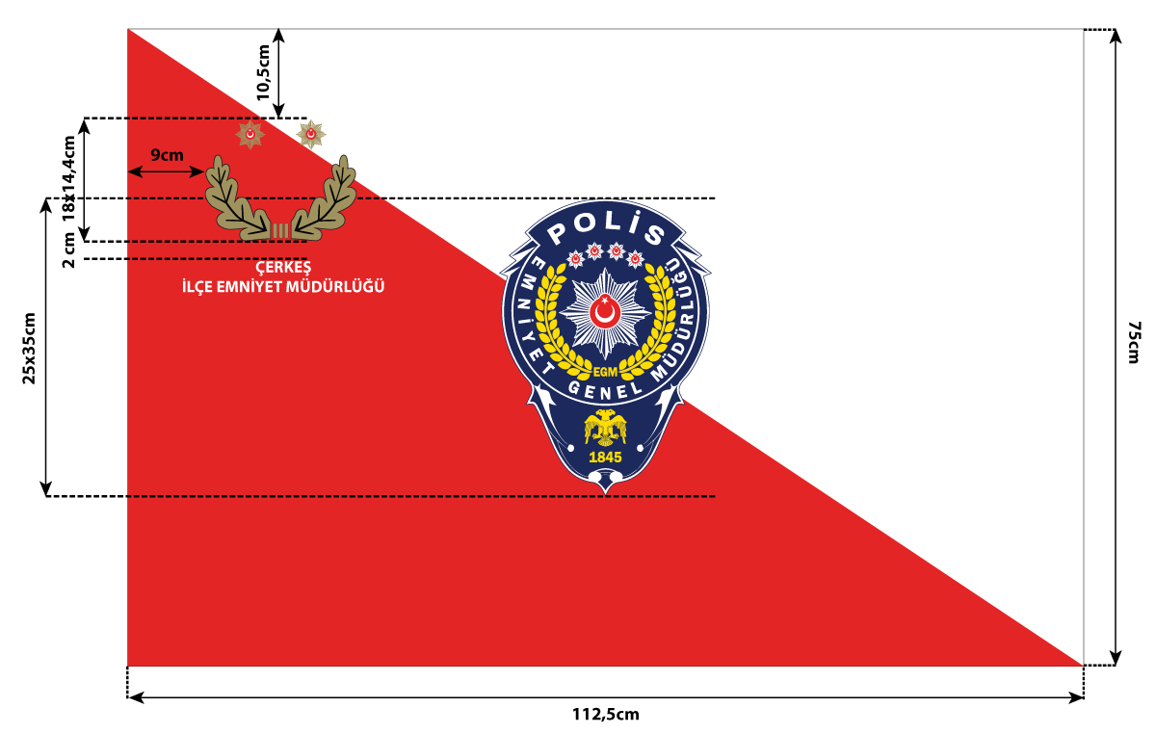
Metin; Myriad Pro yazı karakterinde, bold olarak yer alır.

ÖRNEK 16

İLÇE EMNİYET AMİRLİĞİ GÖNDERE ÇEKİLEN TANITICI BAYRAK ÖRNEĞİ

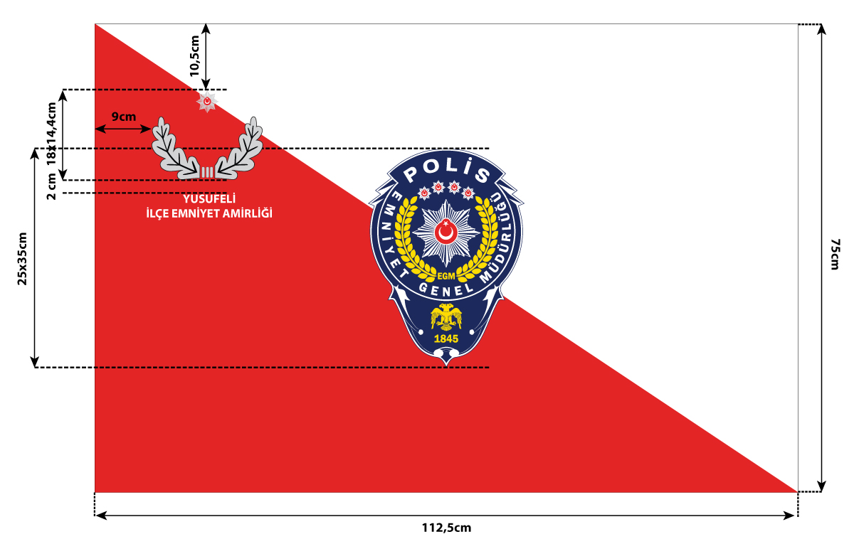

Metin; Myriad Pro yazı karakterinde, bold olarak yer alır.

ÖRNEK 17

KIRLANGIÇ TANITICI BAYRAK ÖRNEĞİ
(100x330 cm)
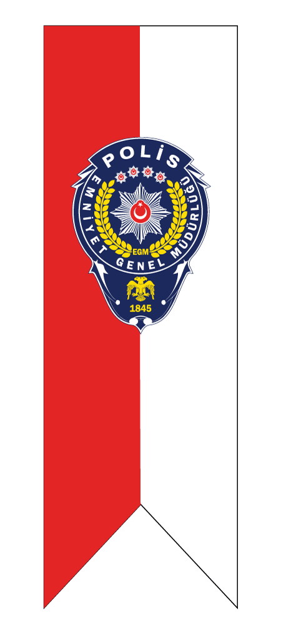

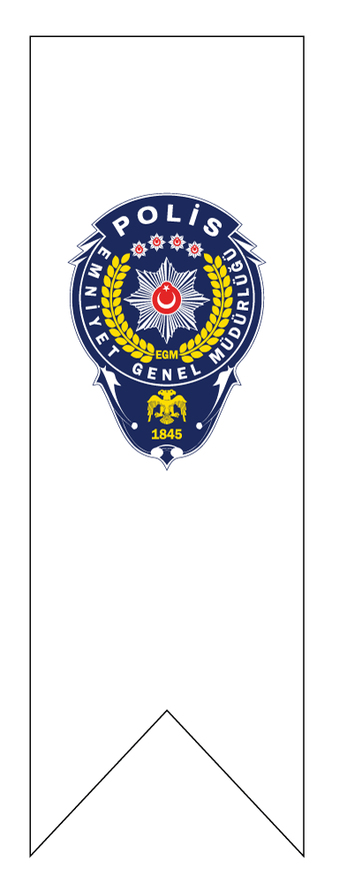

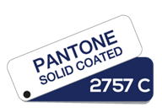

ÖRNEK 18
DUVAR TİPİ TANITICI BAYRAK ÖRNEĞİ
(20x30 cm ikizkenar üçgen)
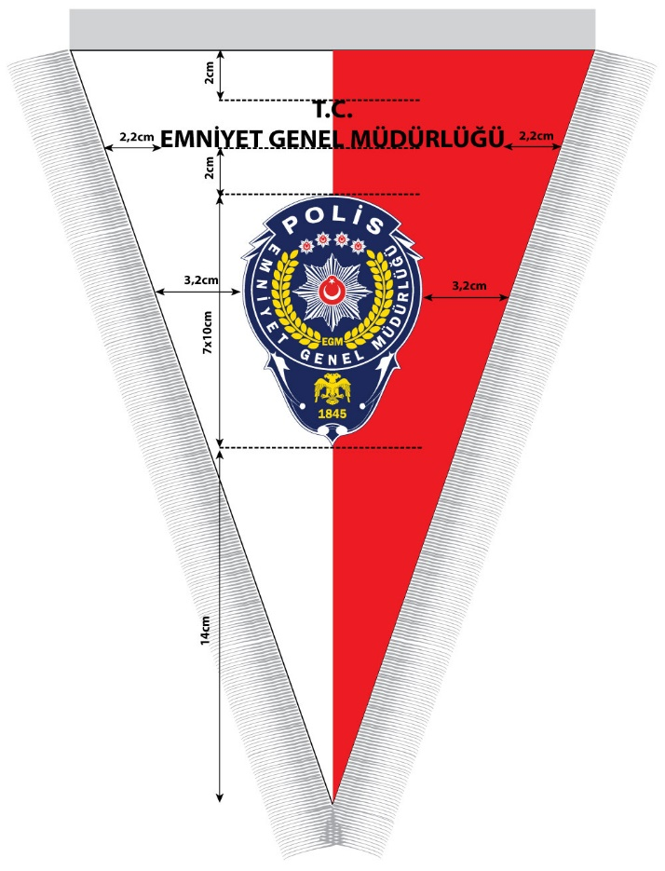

Metin; Myriad Pro yazı karakterinde, bold olarak yer alır.

ÖRNEK 19
MASA TİPİ TANITICI BAYRAK ÖRNEĞİ
(22.5X15 cm)
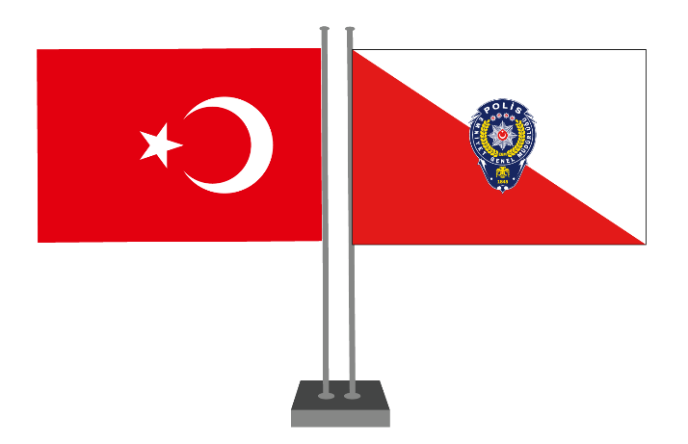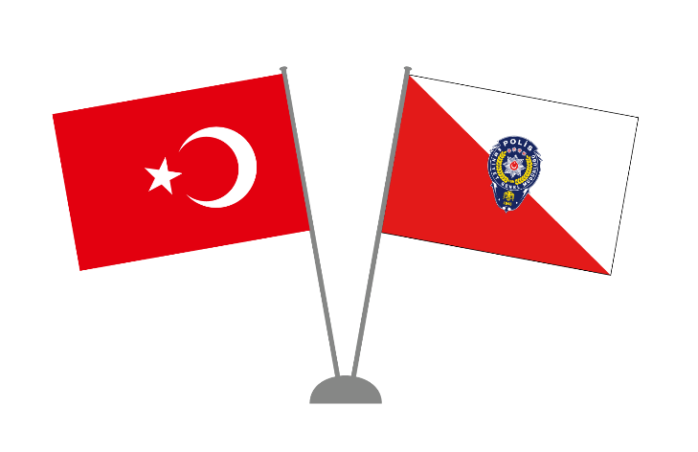

ÖRNEK 20
KURUMSAL LOGO ÖRNEĞİ
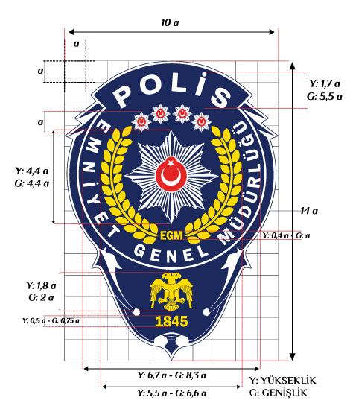

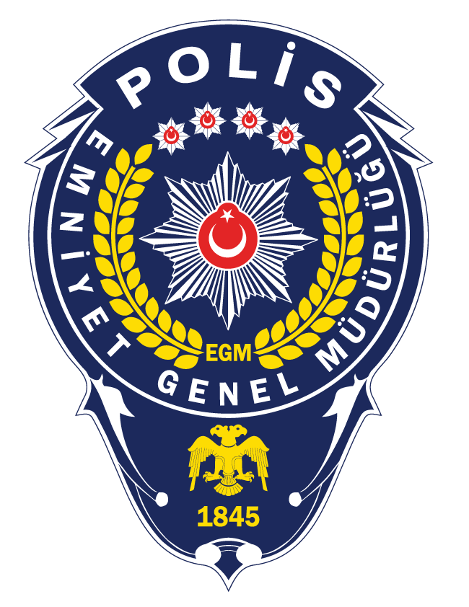

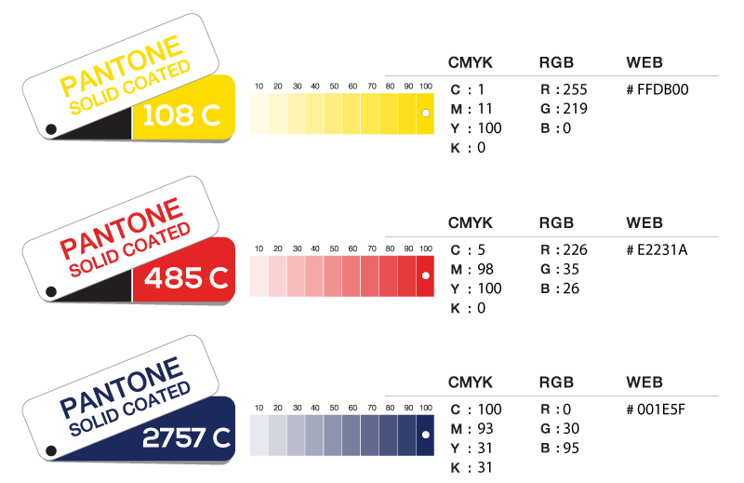
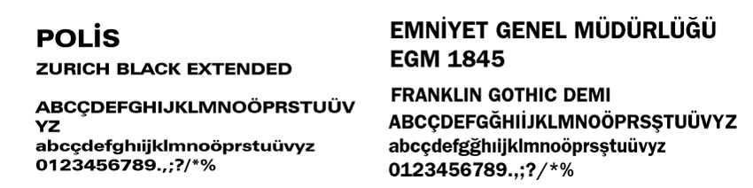

ÖRNEK 21
MERKEZ TEŞKİLATI BİRİMLERİ TAŞRA TEŞKİLATI BİRİMLERİ LOGO ÖRNEĞİ LOGO ÖRNEĞİ
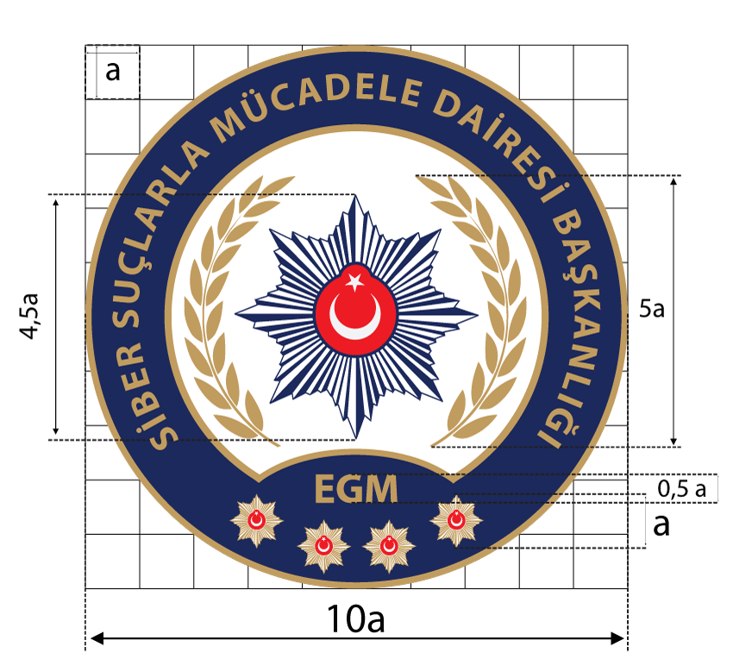
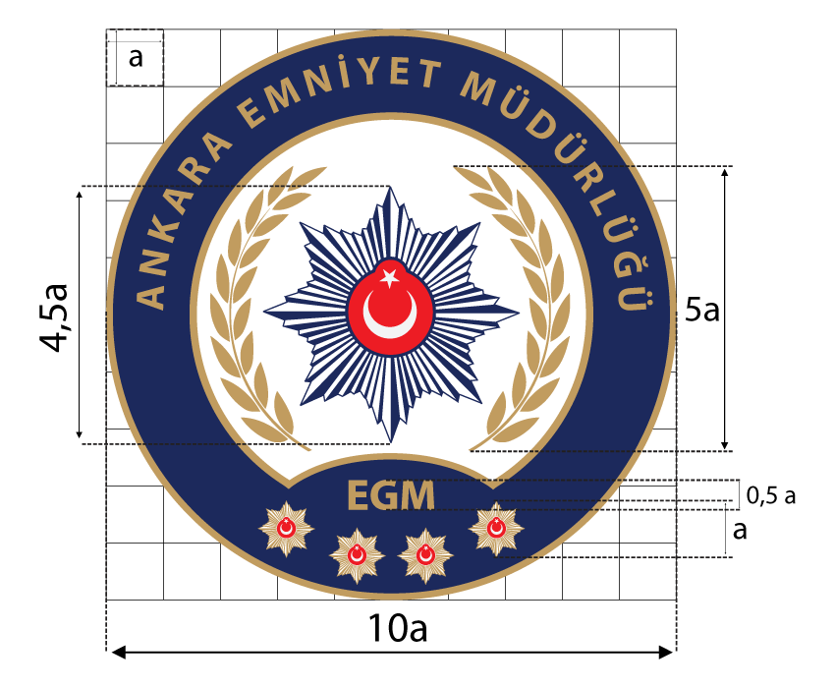

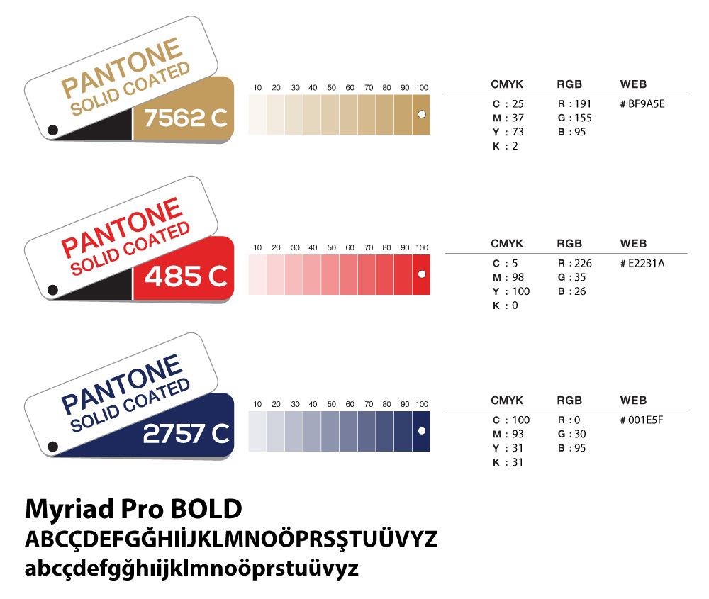

ÖRNEK 22
YURT DIŞI TEŞKİLATI LOGO ÖRNEĞİ
EMNİYET MÜŞAVİRLİKLERİ LOGOSU – 1 EMNİYET MÜŞAVİRLİKLERİ LOGOSU-2
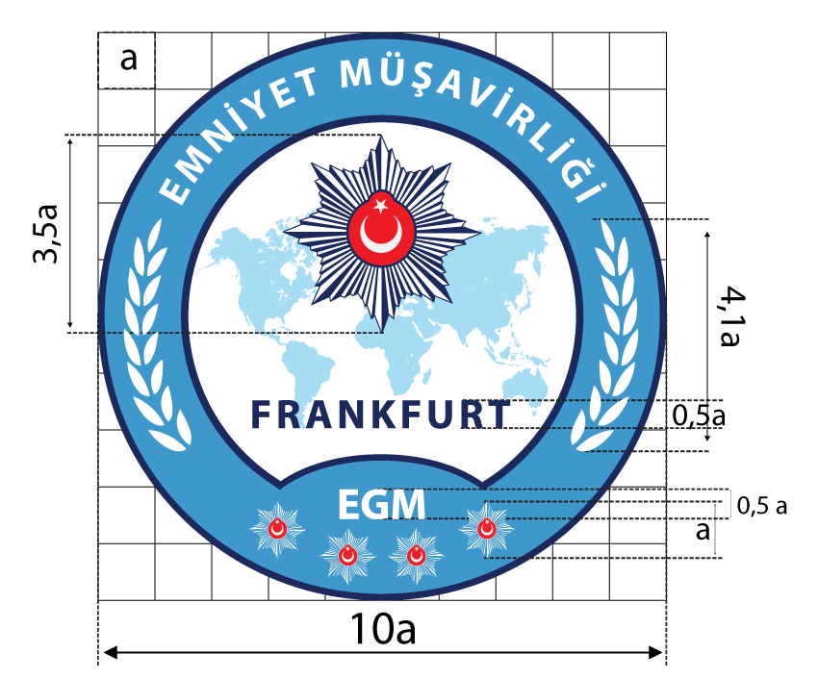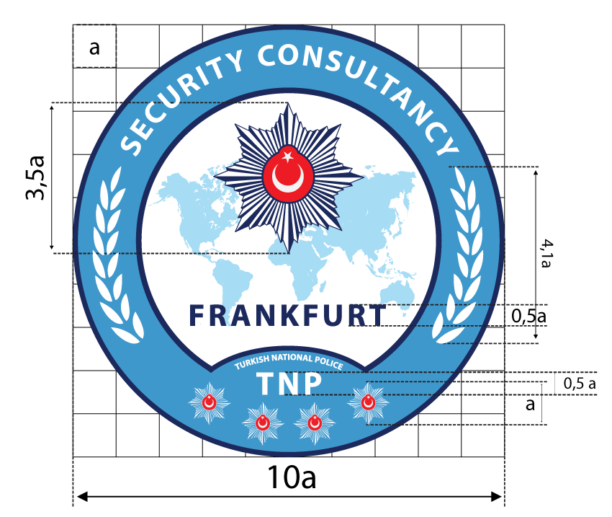
EMNİYET ATEŞELİKLERİ LOGOSU – 1 EMNİYET ATEŞELİKLERİ LOGOSU - 2
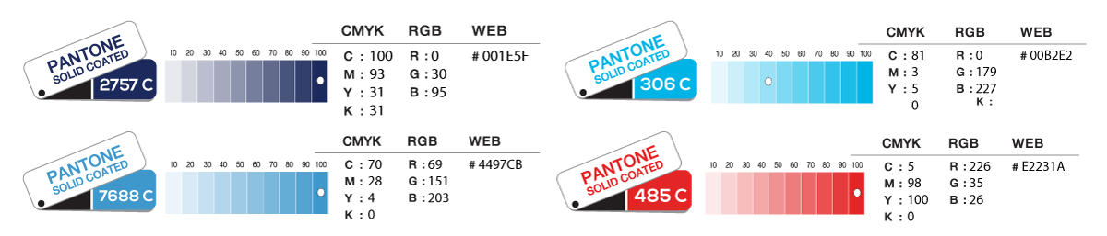
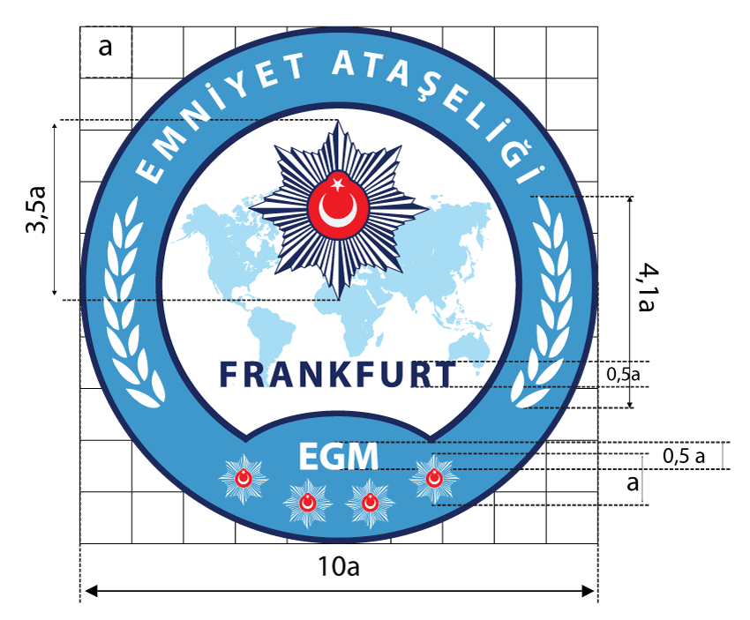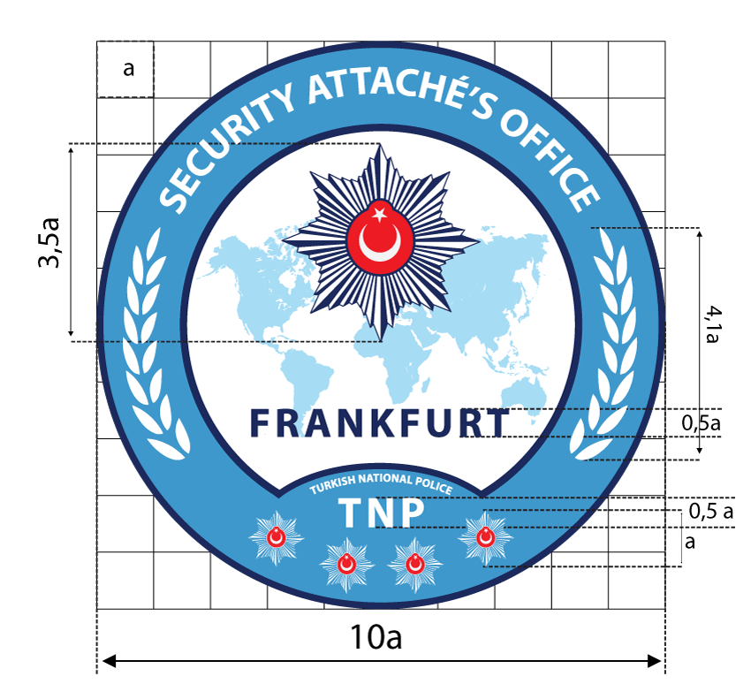

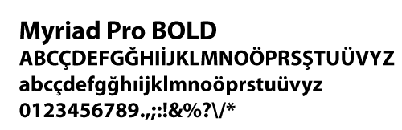

ÖRNEK 23
POLİS ARMASI ÖRNEĞİ

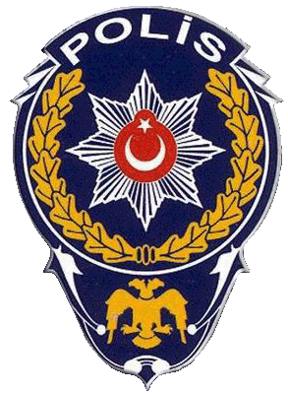

ÖRNEK 24
POLİS ROZETİ ÖRNEĞİ
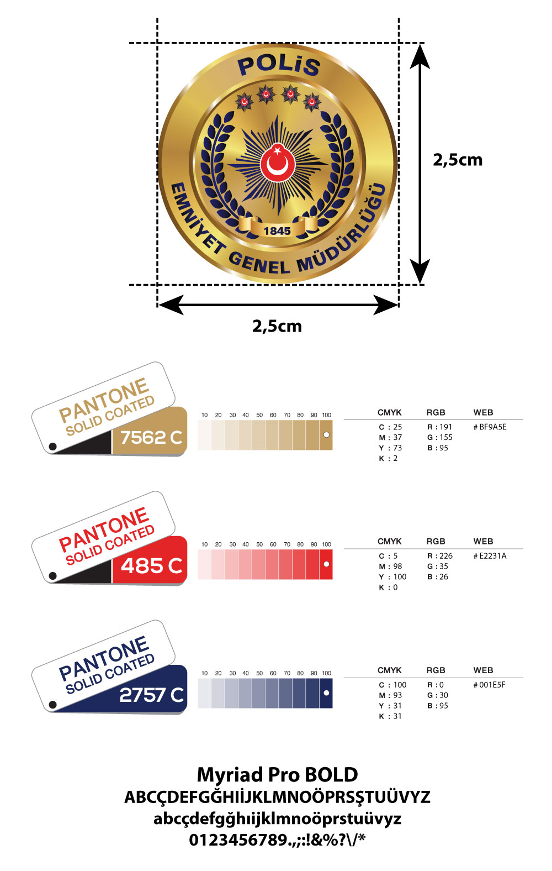
BU YÖNETMELİKTE YER ALAN RÜTBE İŞARETLERİ  Emniyet Genel Müdürü Rütbe İşareti  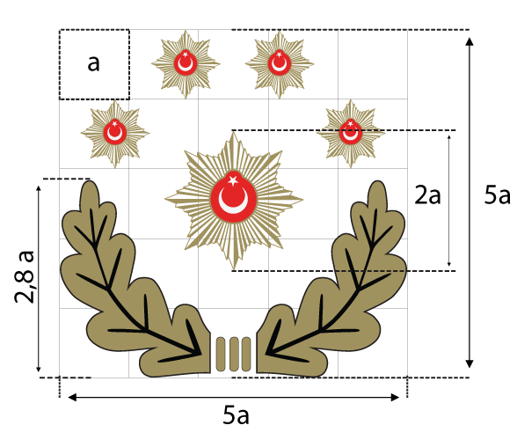  İkinci Sınıf Emniyet Müdürü Rütbe İşareti  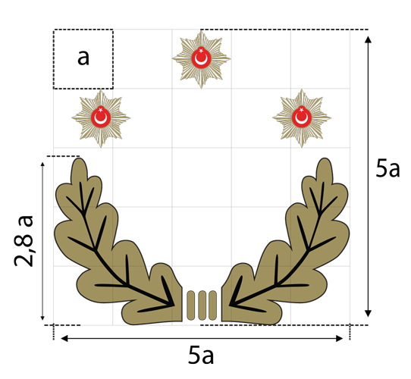  Emniyet Amiri Rütbe İşareti  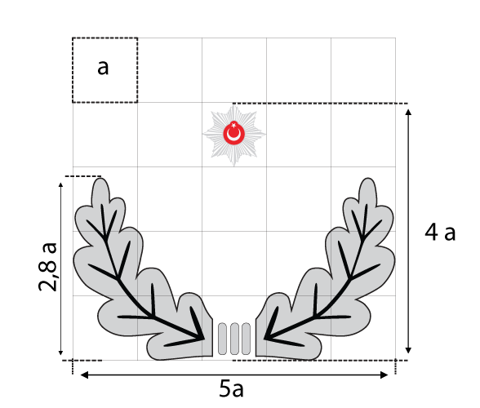 | ÖRNEK 25  Birinci Sınıf Emniyet Müdürü Rütbe İşareti  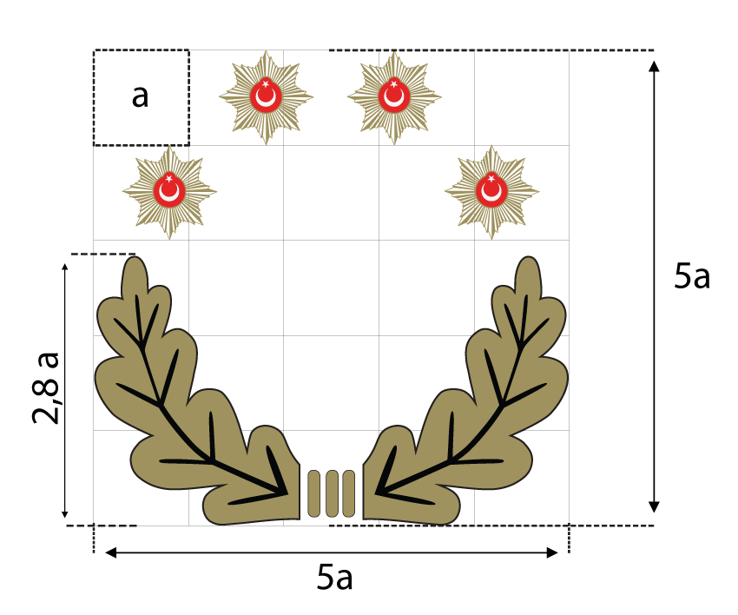  Üçüncü Sınıf Emniyet Müdürü Rütbe İşareti  